Aderezo ranchero casero

Rinde: 16 porciones (2 cucharadas por porción)
Tiempo de preparación: 5 minutos

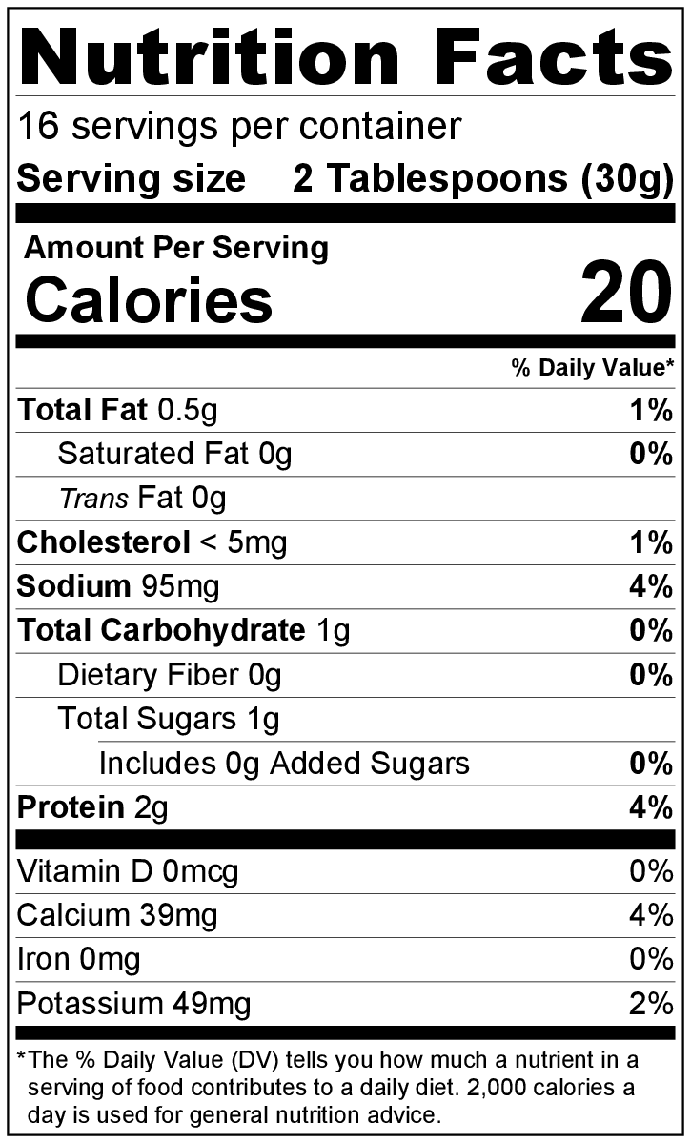
Ingredientes
2 cucharaditas de cebolla picada deshidratada
½ cucharadita de sal
⅛ cucharadita de ajo en polvo
1 cucharada de perejil deshidratado
1 taza de yogur natural griego
1 taza de suero de leche

Preparación
- Reunir y medir todos los ingredientes antes de comenzar a preparar la receta.
- Colocar en un recipiente la cebolla deshidratada, la sal, el ajo en polvo y el perejil deshidratado. Mezclar suavemente.
- Agregar el yogur griego y el suero de leche. Mezclar hasta incorporar bien las especias.
- Dejar enfriar antes de servir.
- Mantener las sobras en el refrigerador y consumir dentro de la siguiente semana.

¡Sea creativo! Para un aderezo más cremoso, sustituya el suero de leche por otra taza de yogur natural griego.

